教职工因公临时出国（境）

申请及总结流程

国际交流合作处
二〇二六年

目 录
第一部分 教职工因公临时出国（境）申请流程 3
一、 服务申请入口 3
二、 进入申请表单 4
三、 表单填写说明 6
第二部分 教职工因公临时出国（境）总结流程 20
一、 表单查找入口 20
二、 表单填写说明 21

第一部分 教职工因公临时出国（境）申请流程

- 服务申请入口
- 登录华南师范大学综合服务平台,找到【师生服务中心】
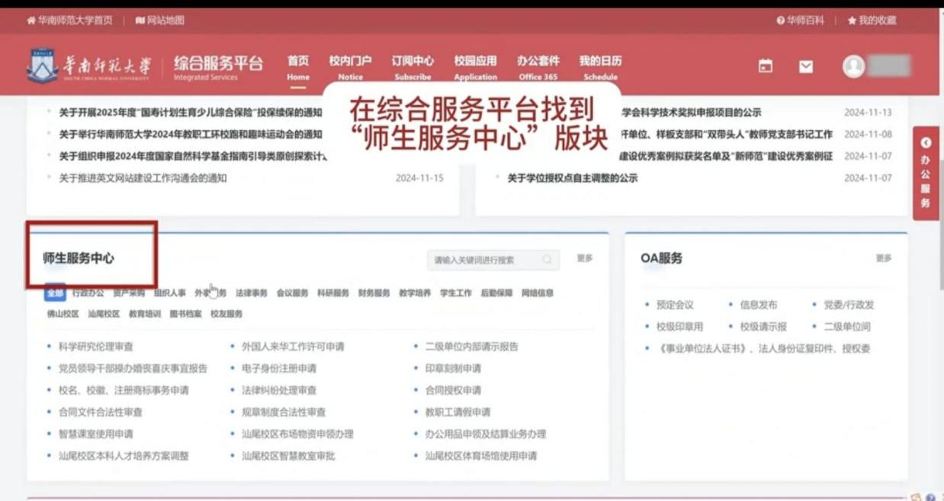
- 然后点击【外事服务】
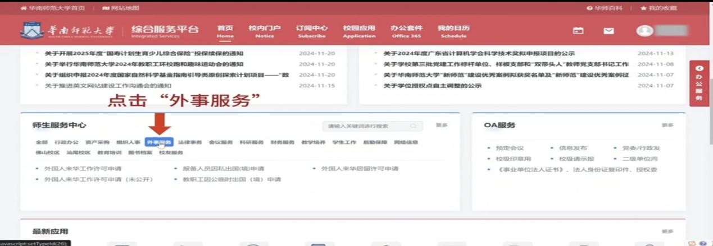

- 最后点击【教职工因公临时出国（境）】
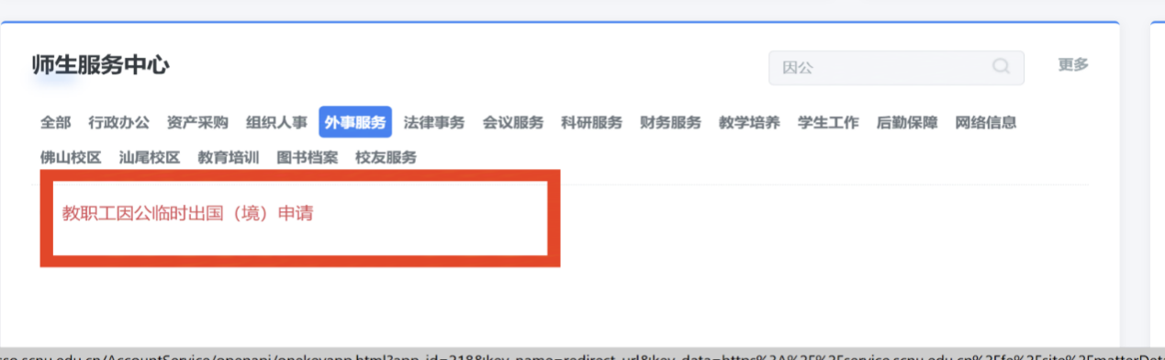
- 进入申请表单
- 下拉阅读申请说明
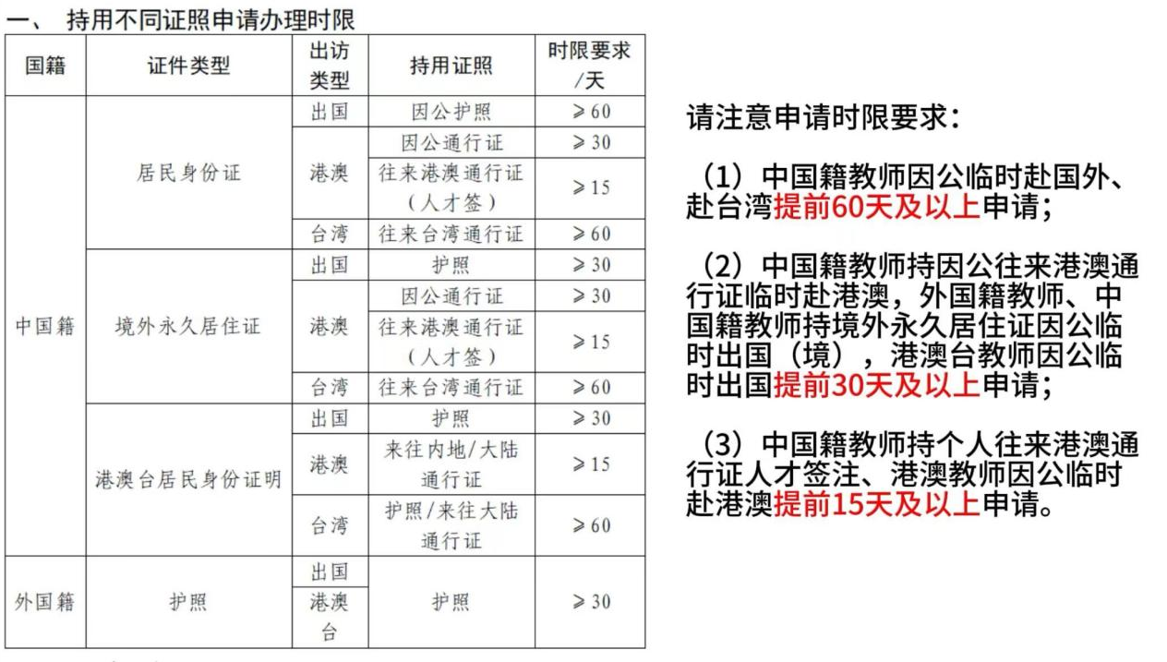

请注意申请时限要求：

（1）中国籍教师因公临时赴国外、赴台湾提前60天及以上申请；

（2）中国籍教师持因公往来港澳通行证临时赴港澳，外国籍教师、中国籍教师持境外永久居住证因公临时出国（境），港澳台教师因公临时出国提前30天及以上申请；

（3）中国籍教师持个人往来港澳通行证人才签注、港澳教师因公临时赴港澳提前15天及以上申请。
- 点击【立即申请】
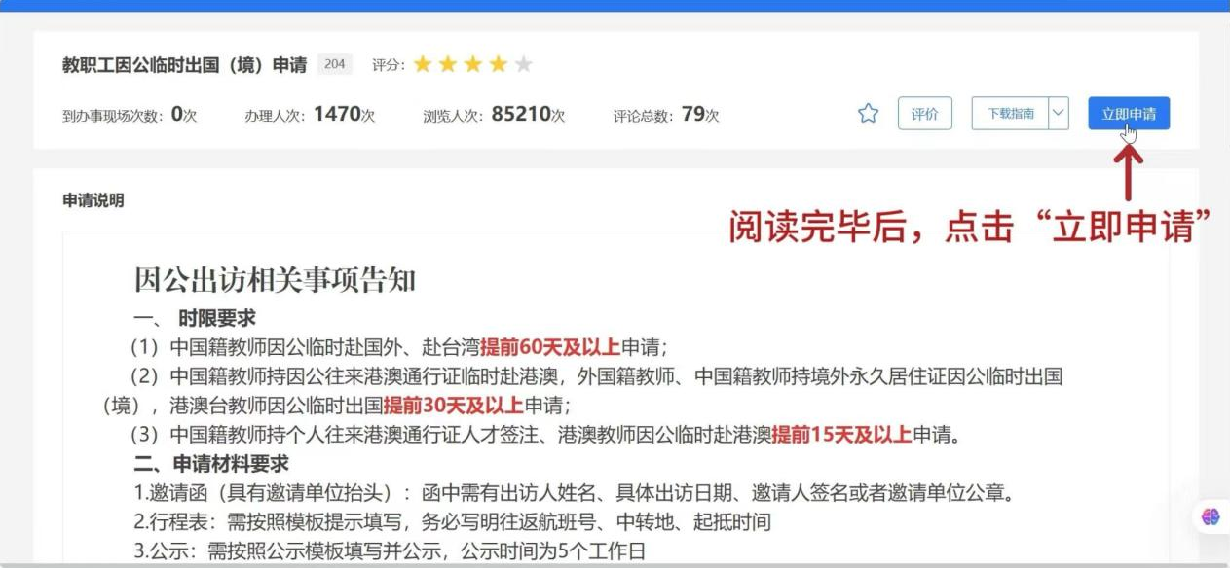
- 阅读完成后勾选选框
阅读【华南师范大学因公出国（境）纪律责任书】后，勾选底部【本人已认真阅读并知晓以上内容】
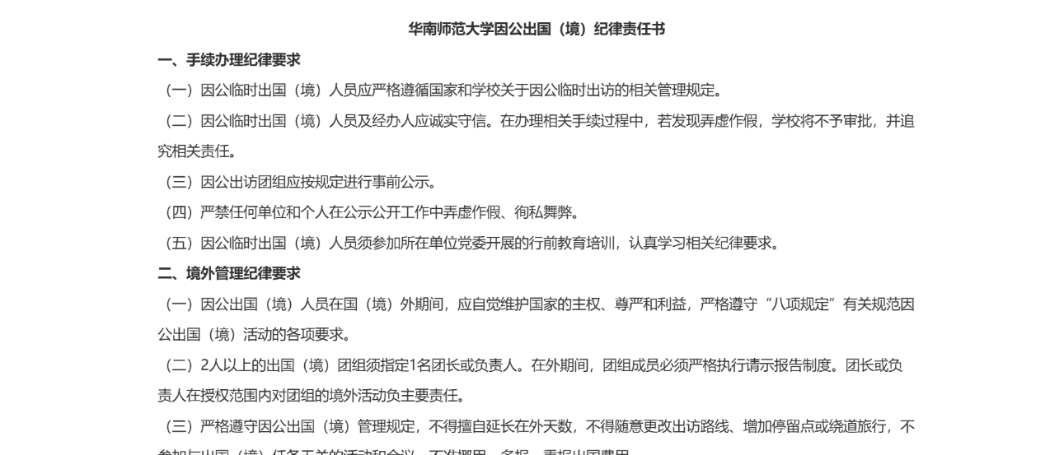

请注意：审批完成后，如航班中转国家变更、推迟出访或行程撤销等，需第一时间与国际交流合作处联系。

- 点击顶部【下一步】，便可进入填写表单
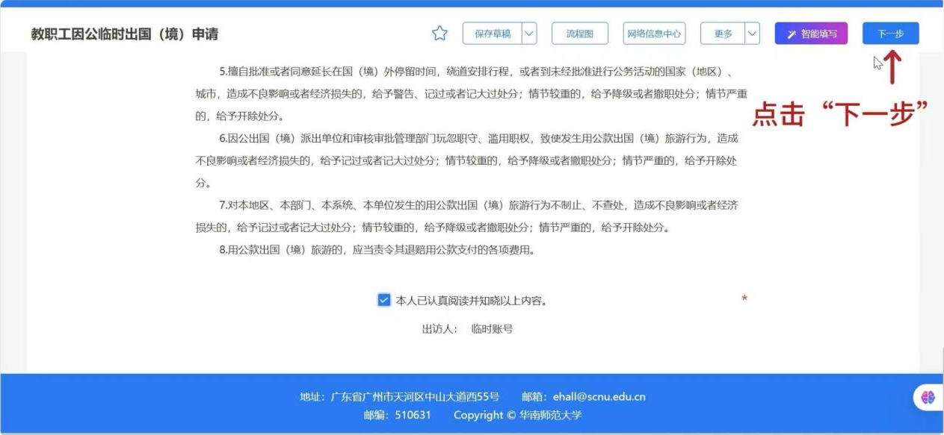
- 表单填写说明
- 填写个人信息
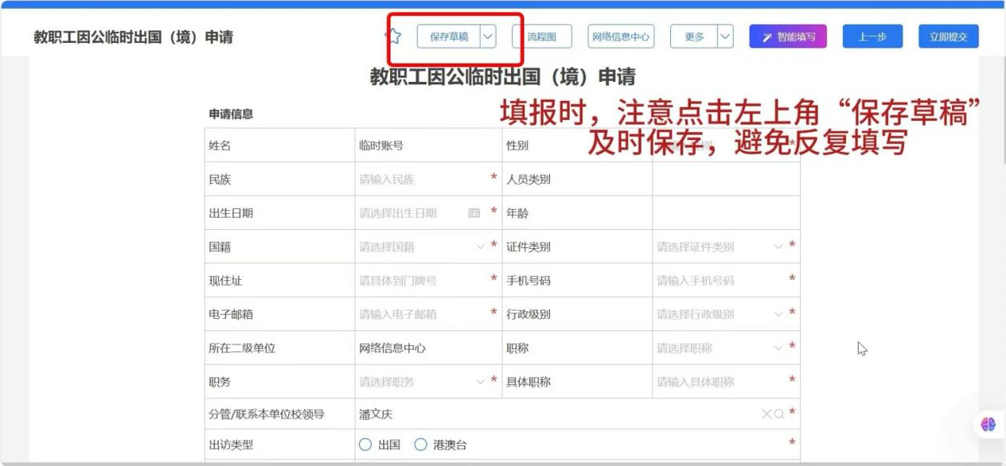
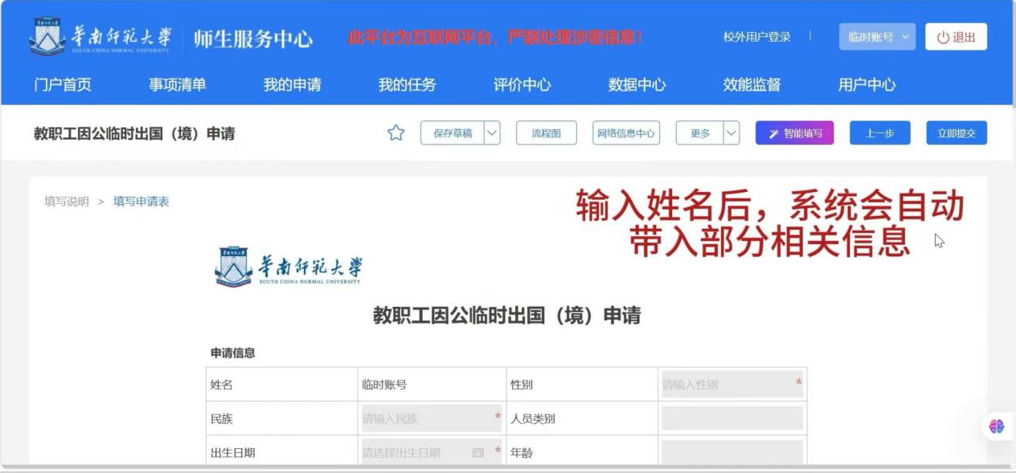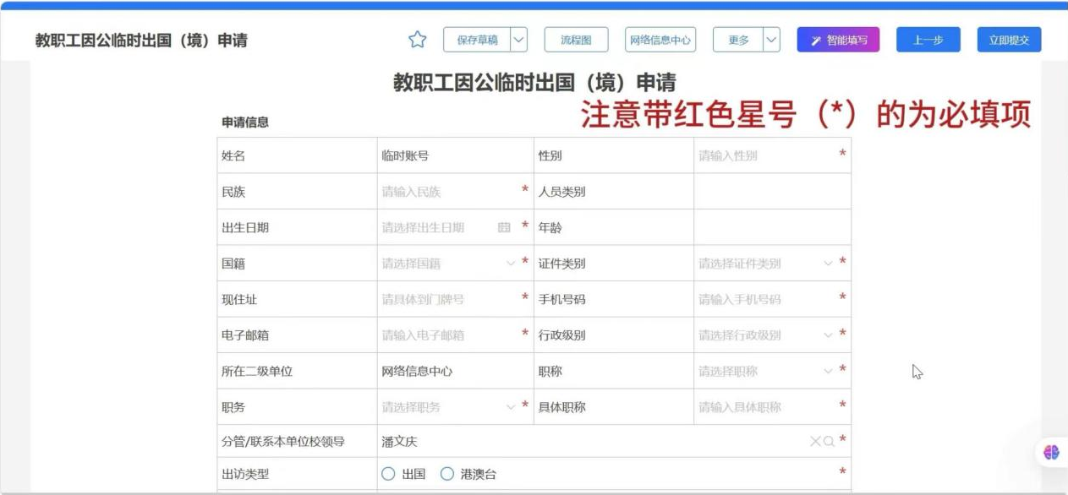
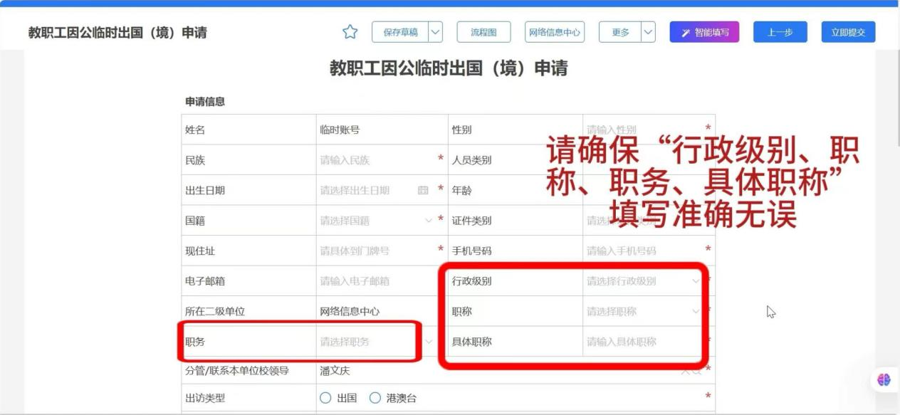
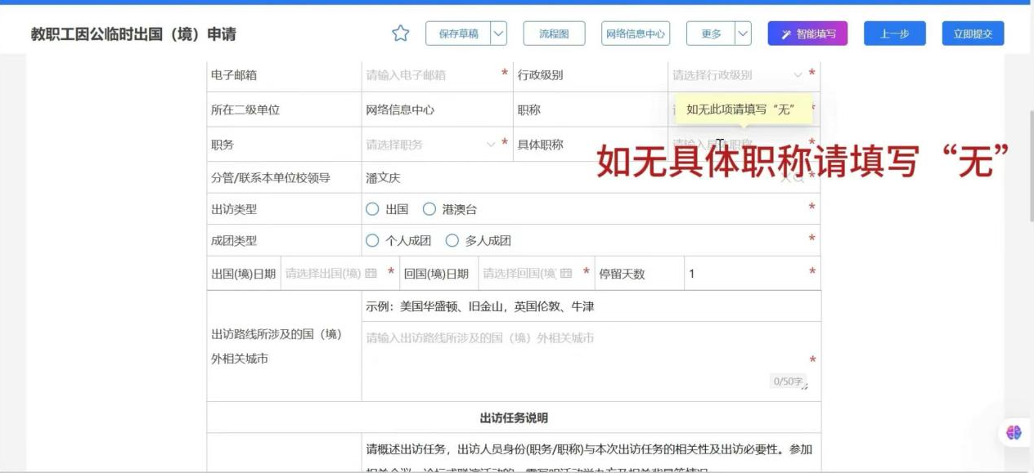

- 选择出访类型
- 出国
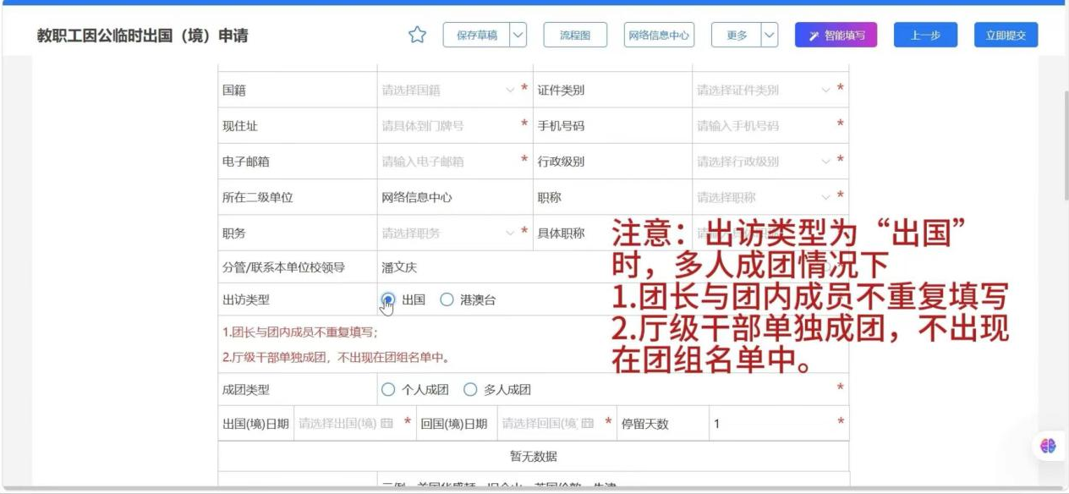
- 港澳台
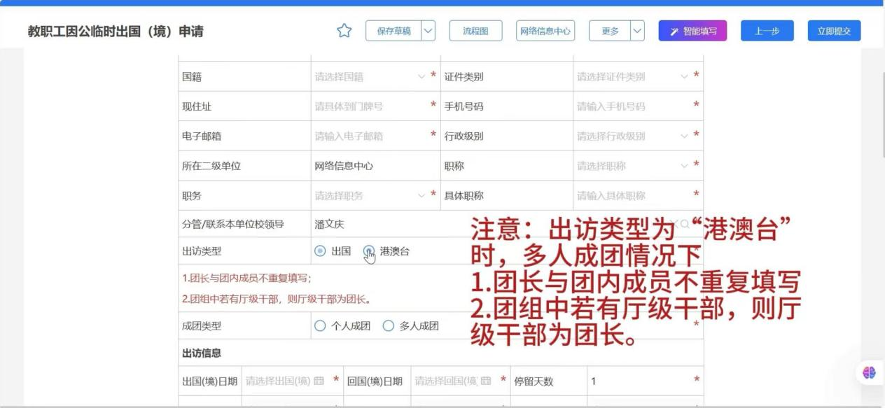

- 选择成团类型
- 个人成团

- 多人成团
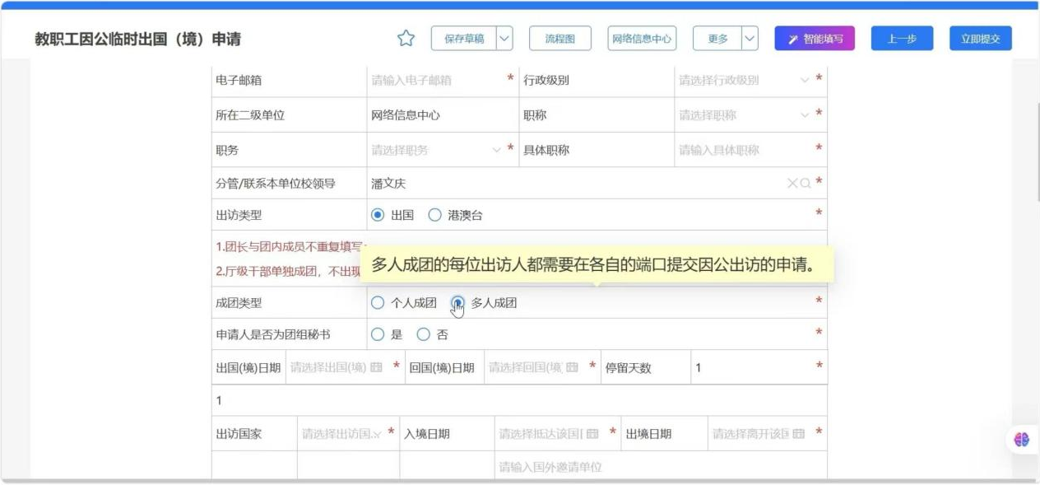
- 若为团组秘书，需如实填写团组信息
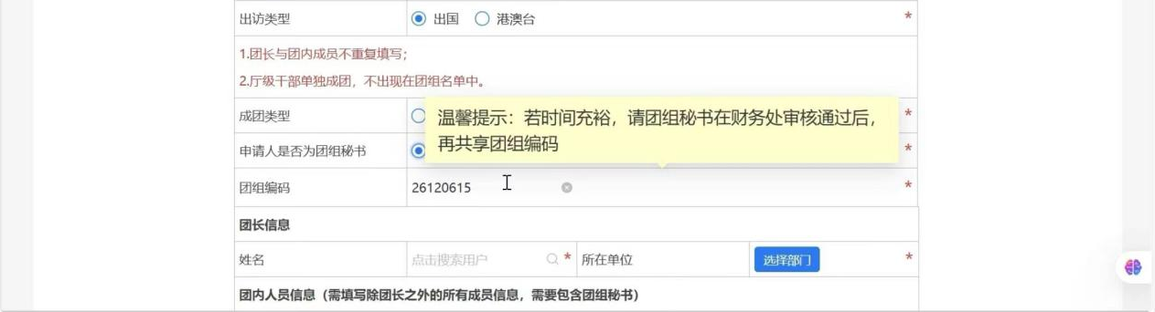
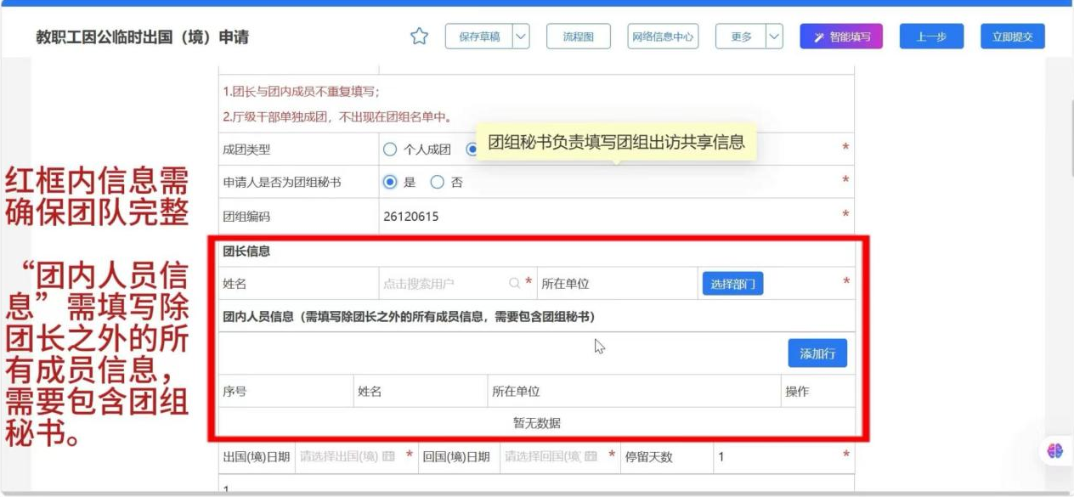
- 若不是团组秘书，需填写【团组编码】带出公共信息，团组编码从团组秘书处获得。
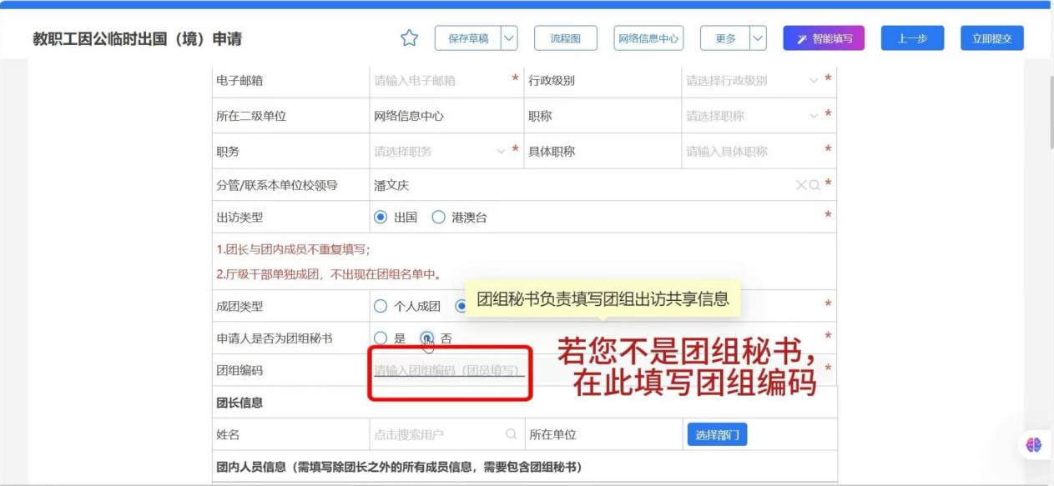
- 填写出访信息
- 勾选出【出访类型】，留意对应的申请时间
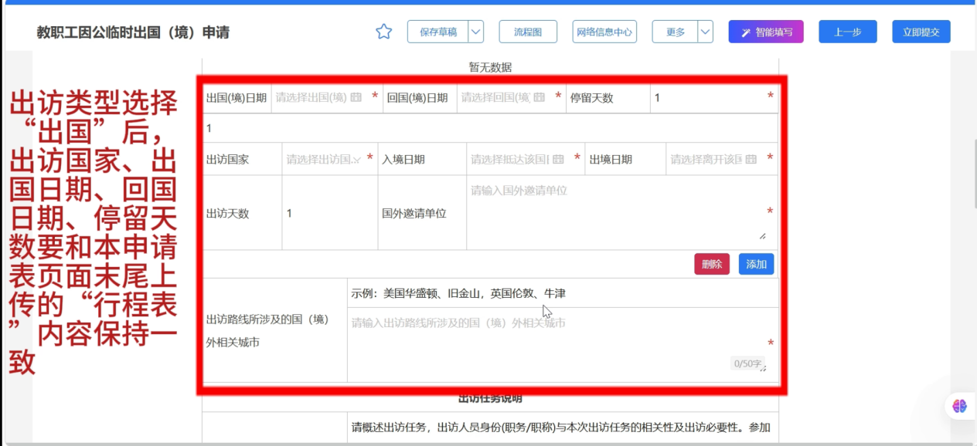
- 留意出国（境）日期
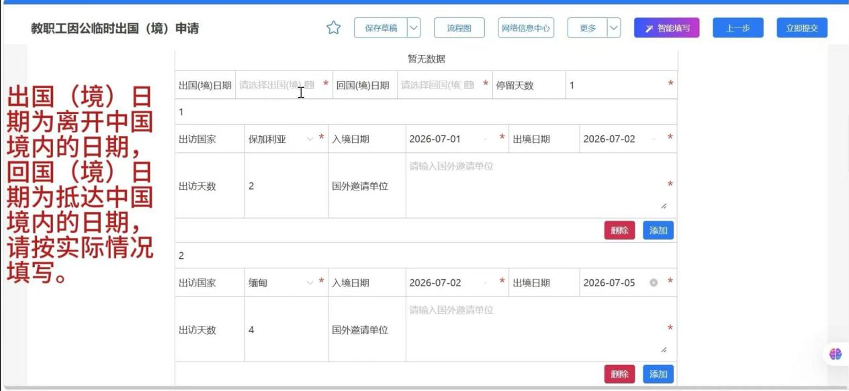
出访国家的入境日期为抵达出访国的日期，出境日期为离开出访国的日期；出访多个国家时，按实际出入境各国的日期填写，日期可重叠。
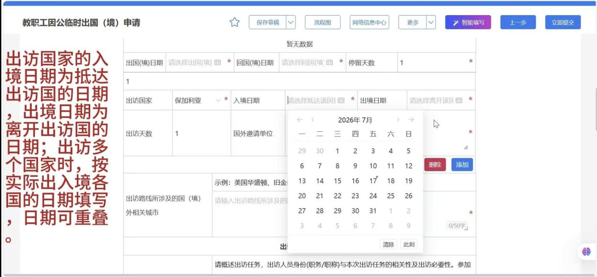

请注意，审批完成后，如航班中转国家变更、推迟出访或行程撤销等，需第一时间与国际交流合作处联系。
- 港澳出访需要满足条件
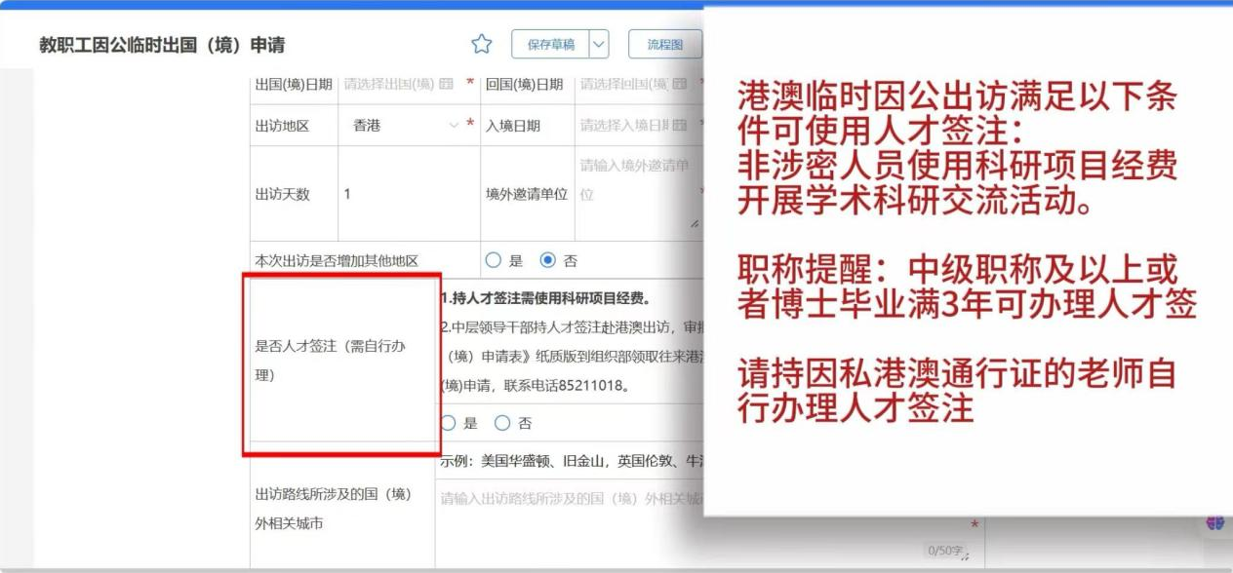
- 填写出访路线
按照示例填写出访路线所涉及的国（境）外相关城市。
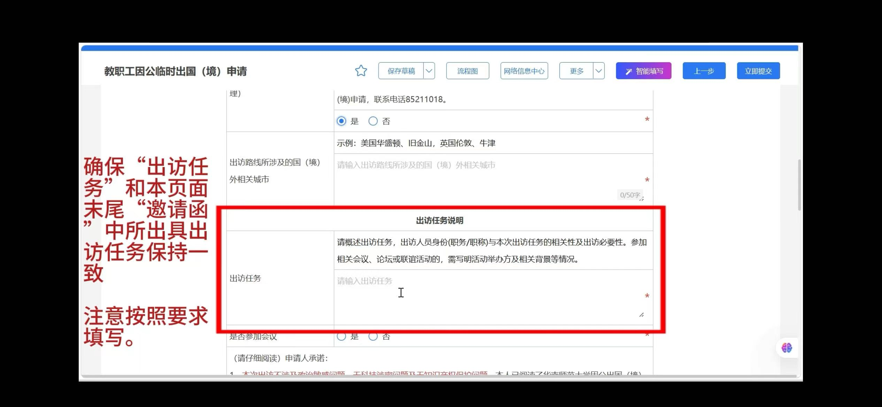
- 出访任务说明

确保“出访任务”和本页面末尾“邀请函”中所出具出访任务保持一致。注意按照模板填写，务必写好“出访任务的相关性及出访必要性”。
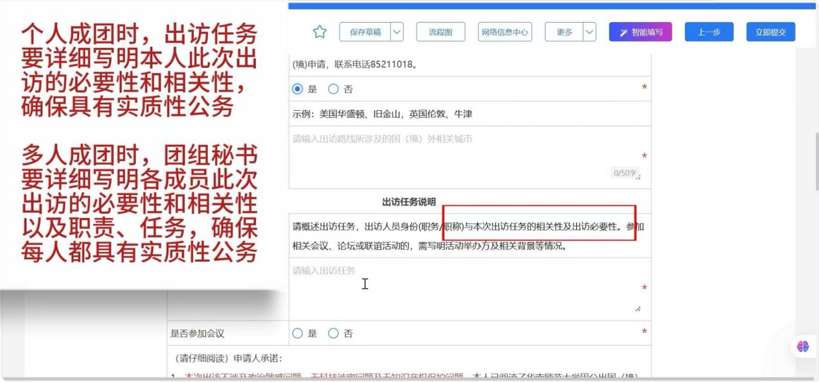

请根据实际情况勾选【是否参加会议】。
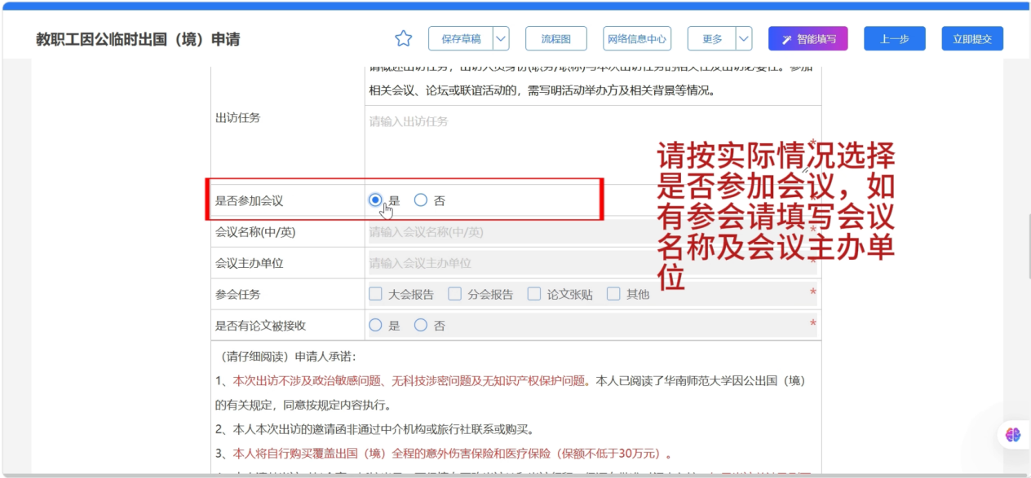
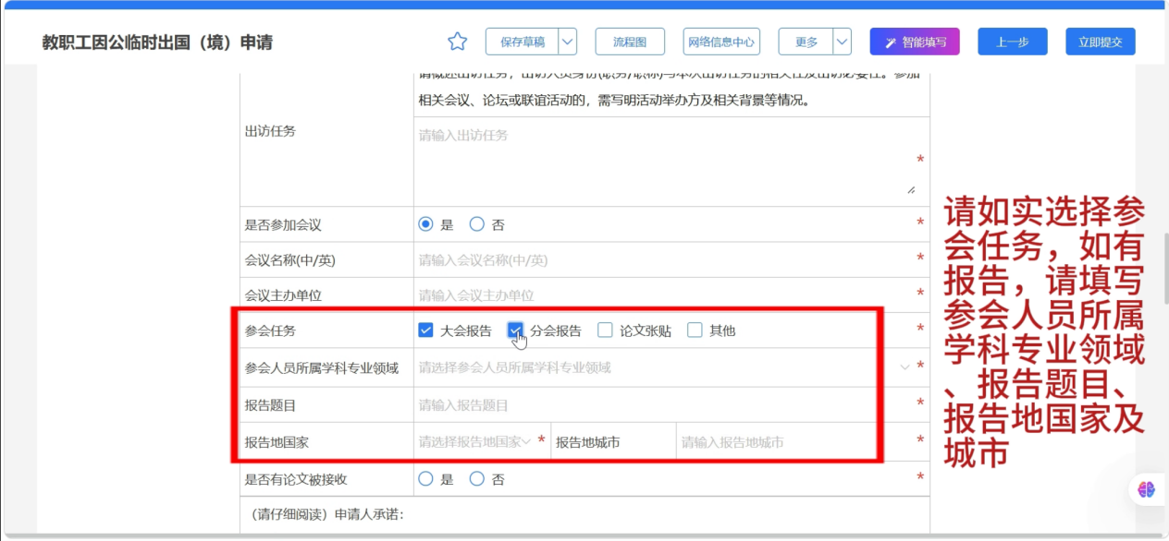
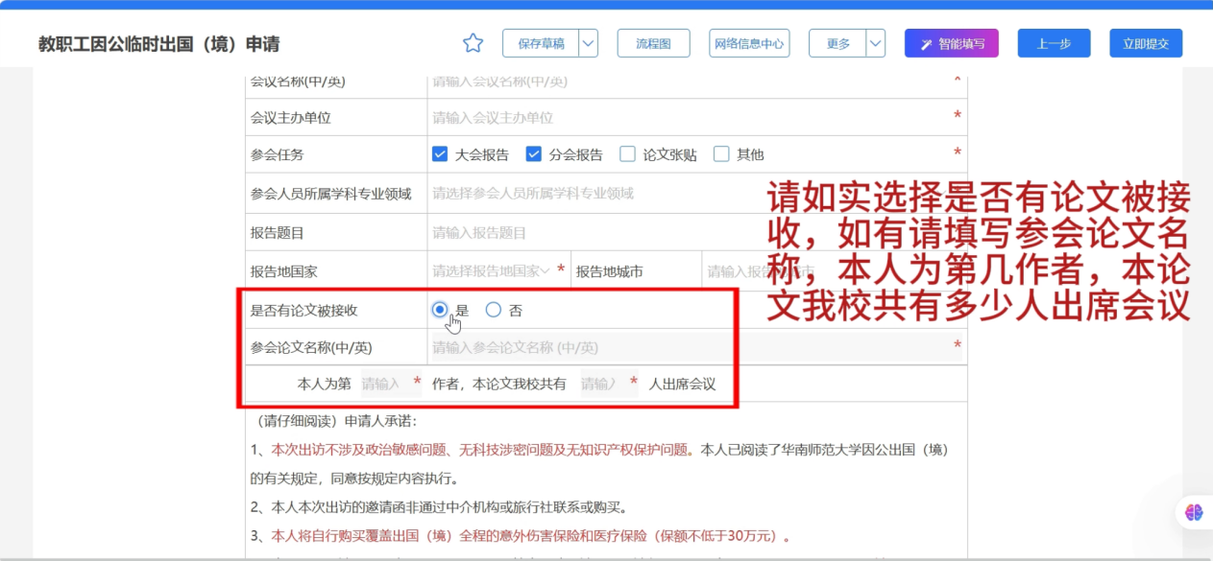

请在仔细阅读出访承诺后勾选“已阅读并同意”。
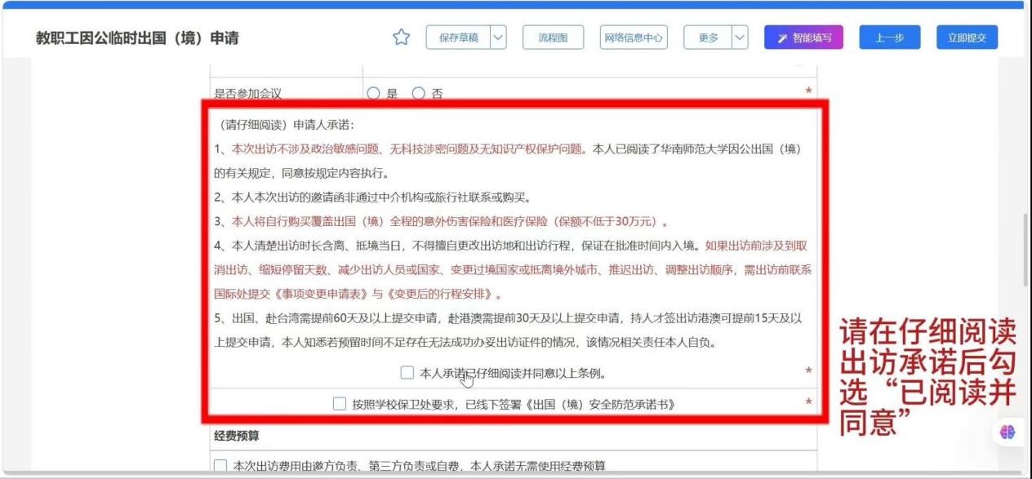
- 经费预算填写
请根据《华南师范大学教职工因公临时出国经费管理暂行办法》要求填写费用预算。如有问题，请联系财务处审核科，电话020-85211125。
- 选择是否需要使用经费
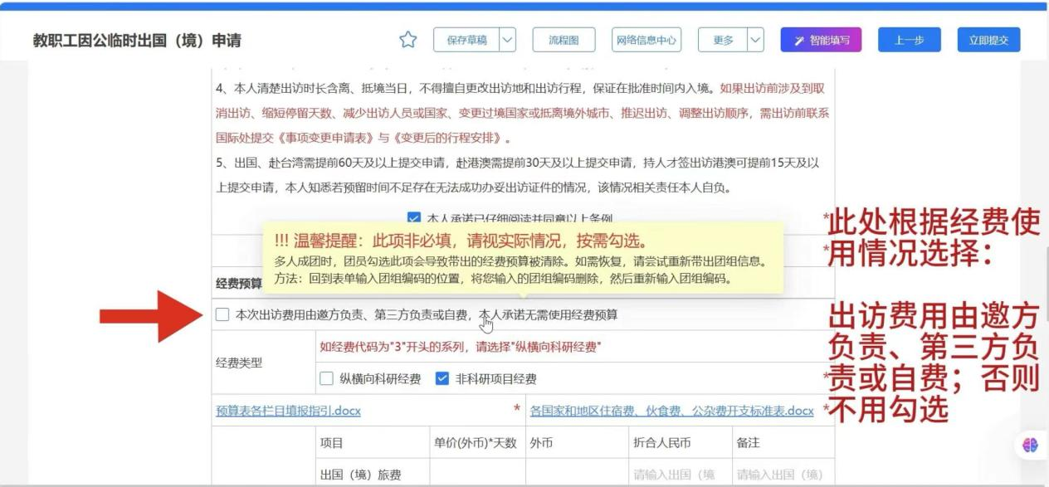
- 选择经费类型
- 纵横向科研经费

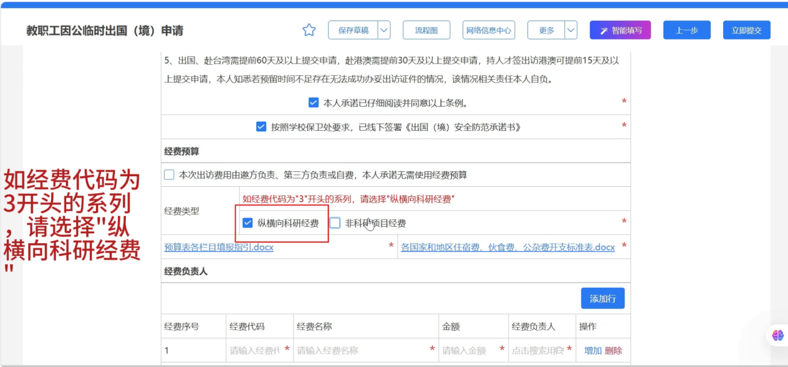
- 非科研项目经费
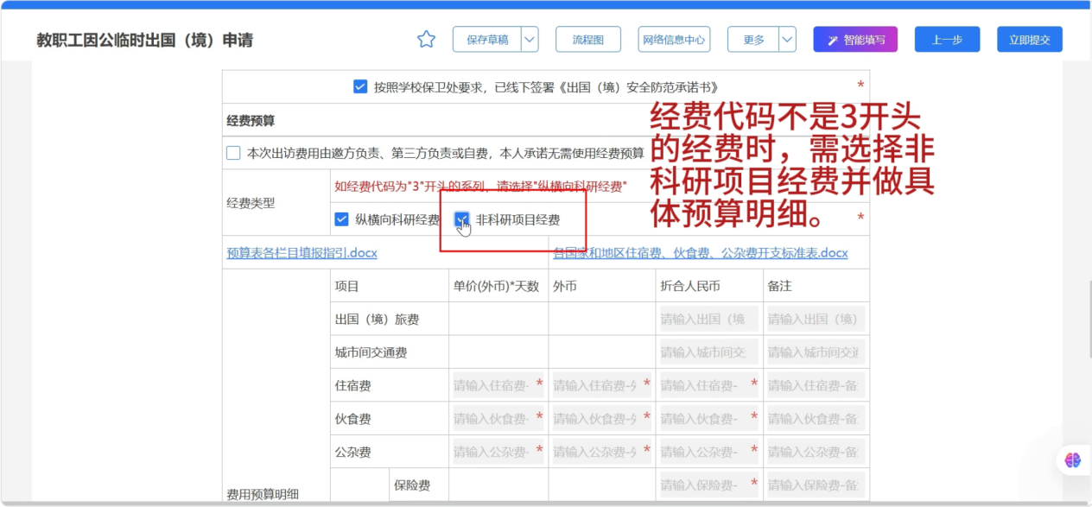
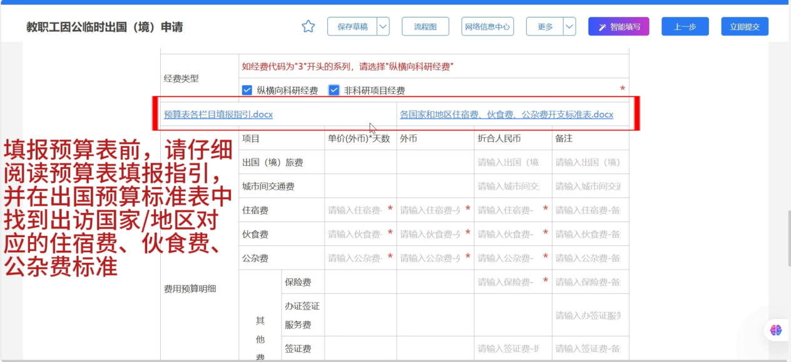
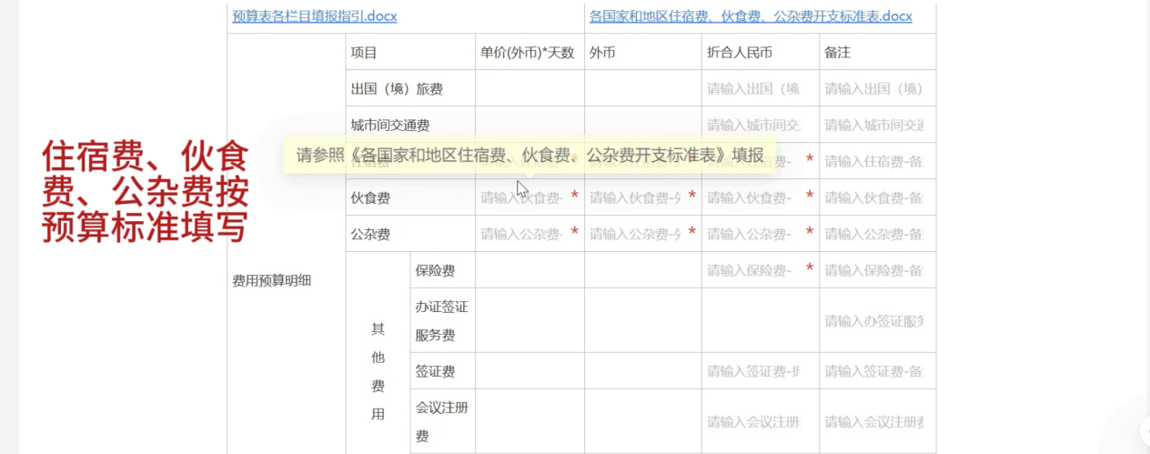
- 确保预算总金额等于使用经费金额
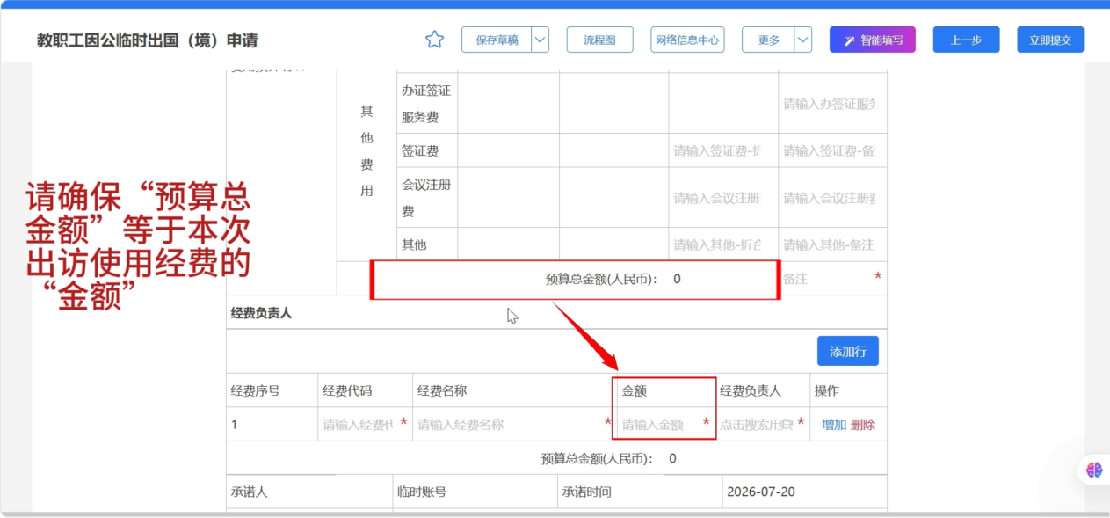
- 上传邀请函、行程表等材料的PDF扫描件
- 上传邀请函&行程表
上传PDF版“邀请函”时，请注意所需要素是否齐全：
- 邀请单位抬头或会议抬头
- 出访人姓名
- 具体出访日期
- 邀请人签名（获邀请单位盖章）
- 多地调研时，调研行程需在邀请函中体现。
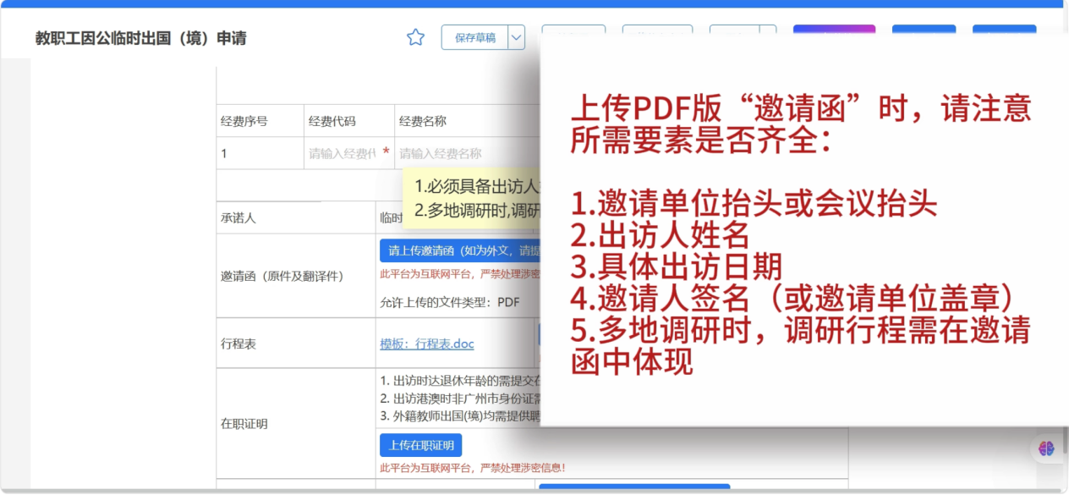
- 行程表请先点击下载模板，用模板填写。
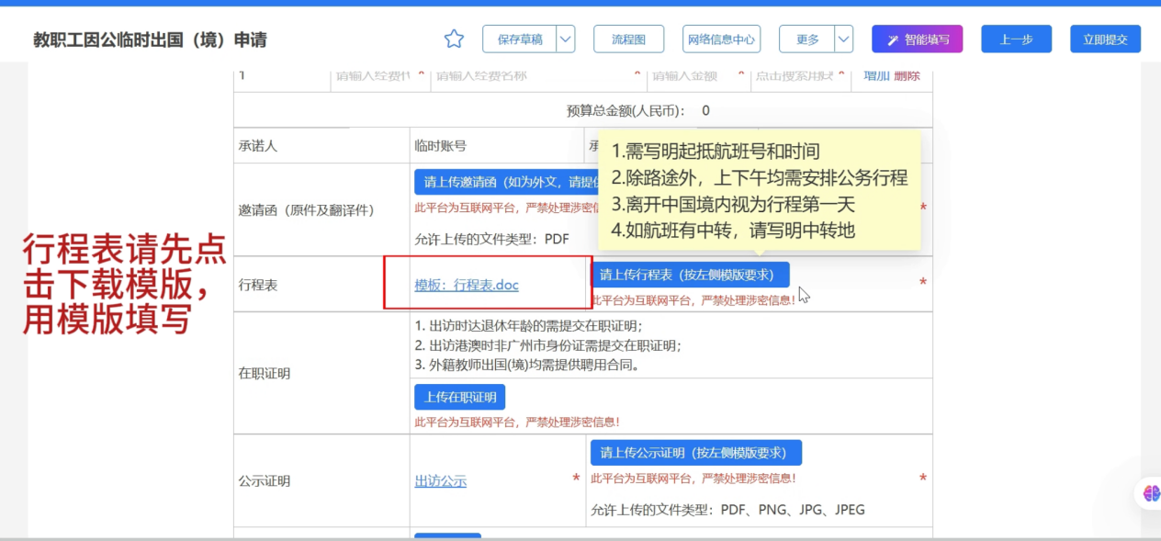
注意：
- 写明往返航班号、起抵时间、中转地
- 公务活动应该安排紧凑，按上午、下午来写明，不能留空。
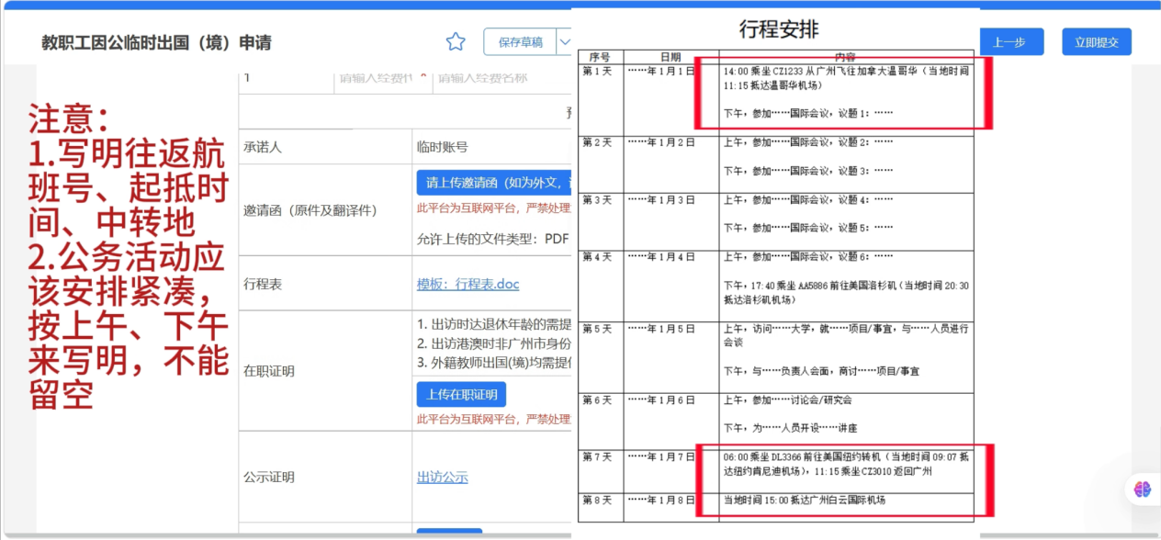
- 按需提供在职证明
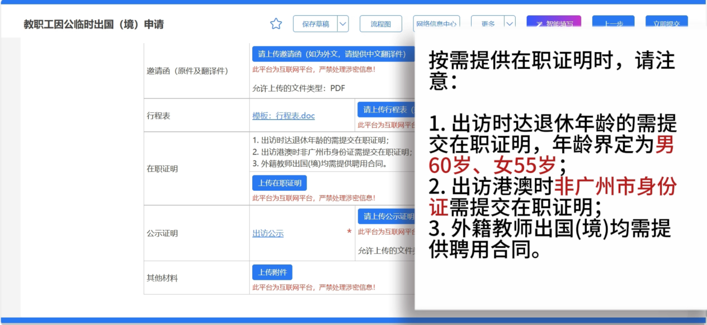
出访当年达退休年龄的需提交在职证明，年龄界定为男60岁、女55岁；出访港澳时非广州市身份证需提交在职证明；外籍教师出国(境)均需提供聘用合同。
- 公示证明
公示模板已更新，请下载最新模板填写，避免使用旧版本。
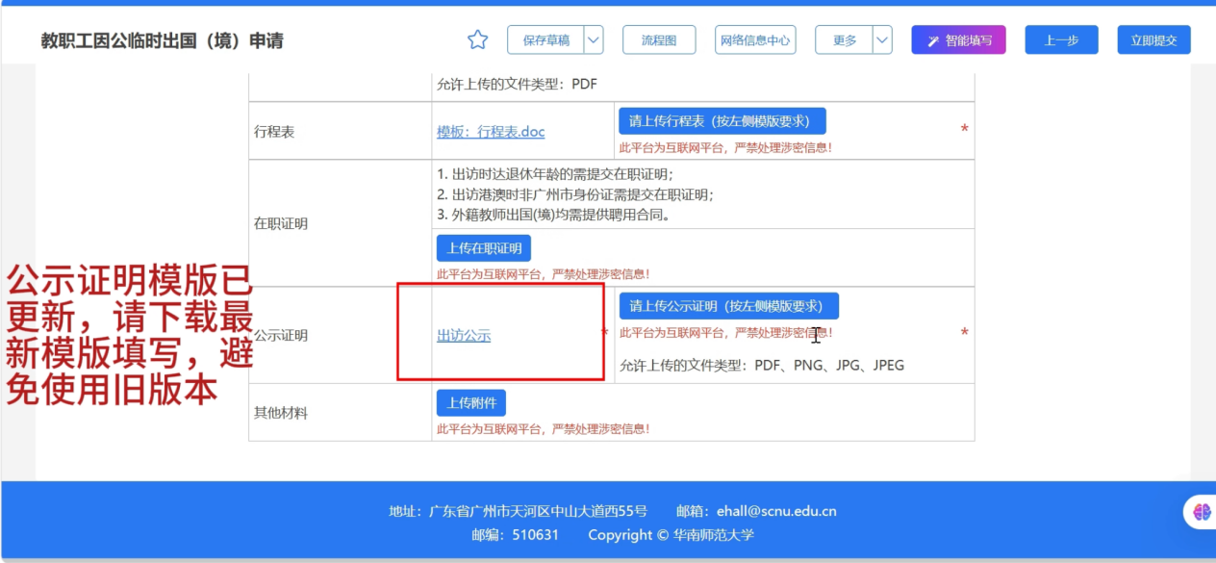
填写公示材料时，请特别注意：
- 出访人的职称/职务
- 邀请机构
- 实际出访内容
- 出访费用来源
- 出访人所在二级单位
- 落款时间需要晚于邀请函落款时间。
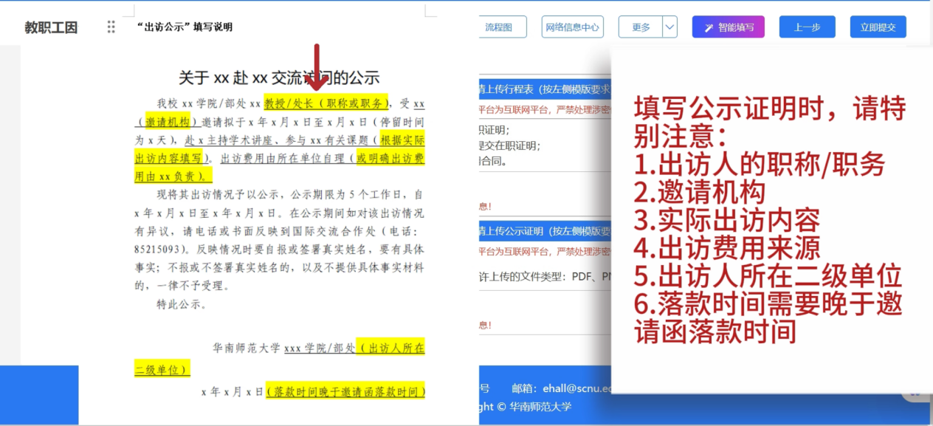
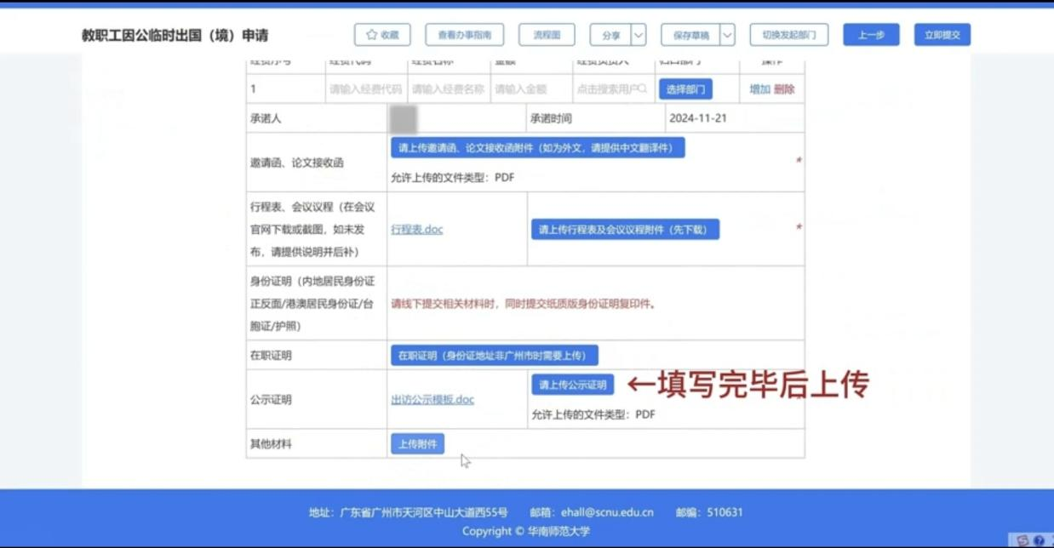

5）填报完成后点击【立即提交】
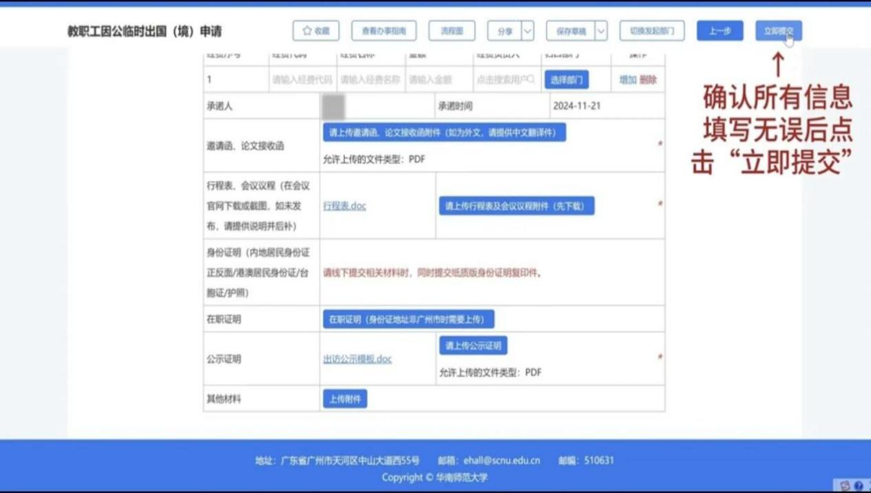

6.其他注意事项

（1）请关注审批意见及进度，提交申请后可以在右上角审批日志中查阅或者下拉至页面底部的部门意见栏进行查阅；流程进度可点击流程图查看当前审批环节，审批节点到“申请人确认”节点为线上审批流程完成。

（2）审批完成后，如航班中转国家变更、推迟出访或行程撤销等，需在出访前填写《事项变更申请表》并第一时间与国际交流合作处联系。
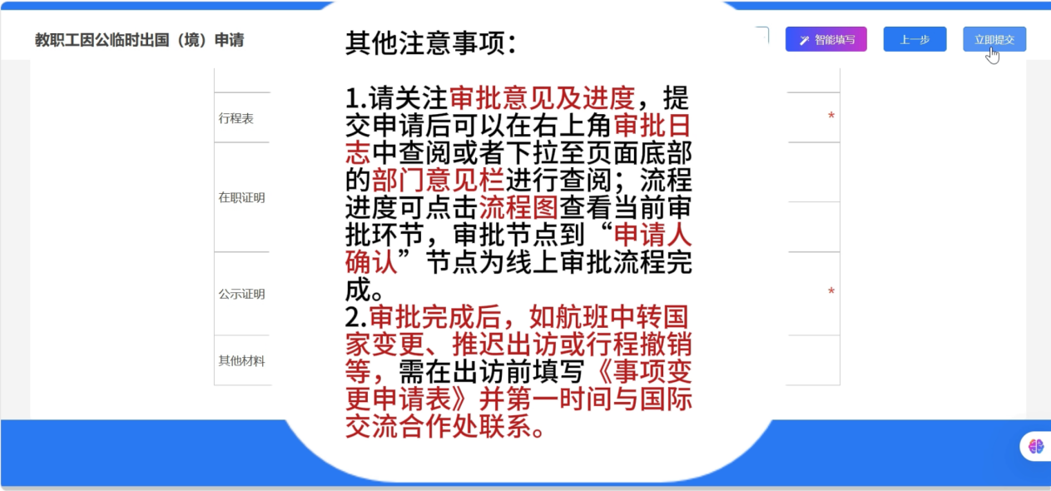

第二部分 教职工因公临时出国（境）总结流程

- 表单查找入口
- 登录华南师范大学综合服务平台，找到【统一消息代办】版块，点击【代办】
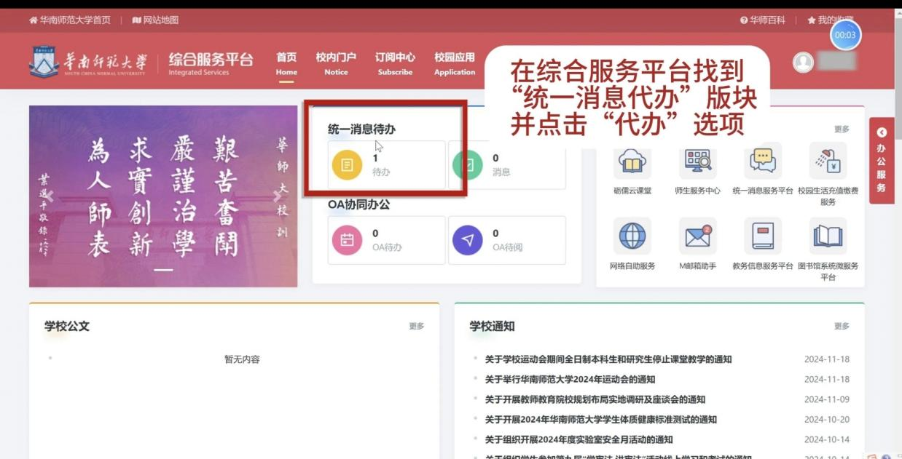
- 点击【教职工因公临时出国(境)申请】，注意事项节点
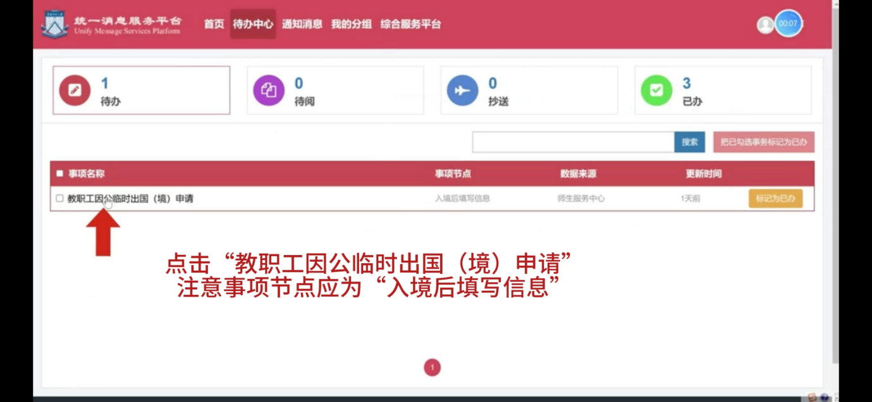

- 表单填写说明
- 填写前注意事项
- 星号为必填项
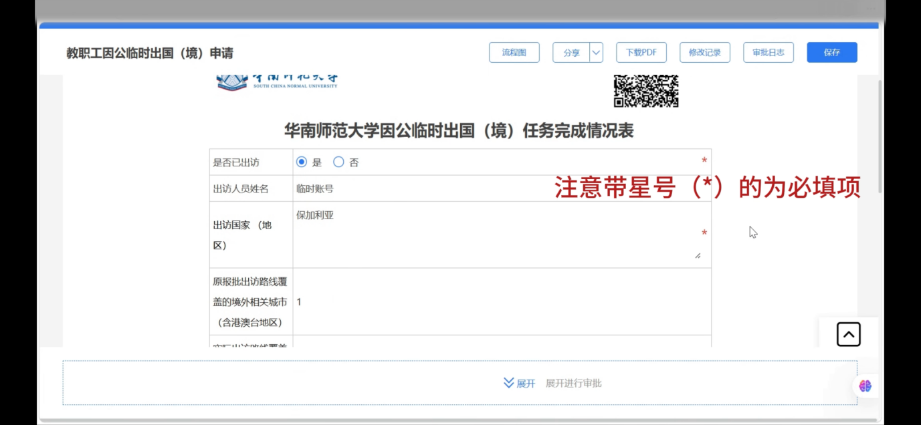
- 填报时注意【保存】
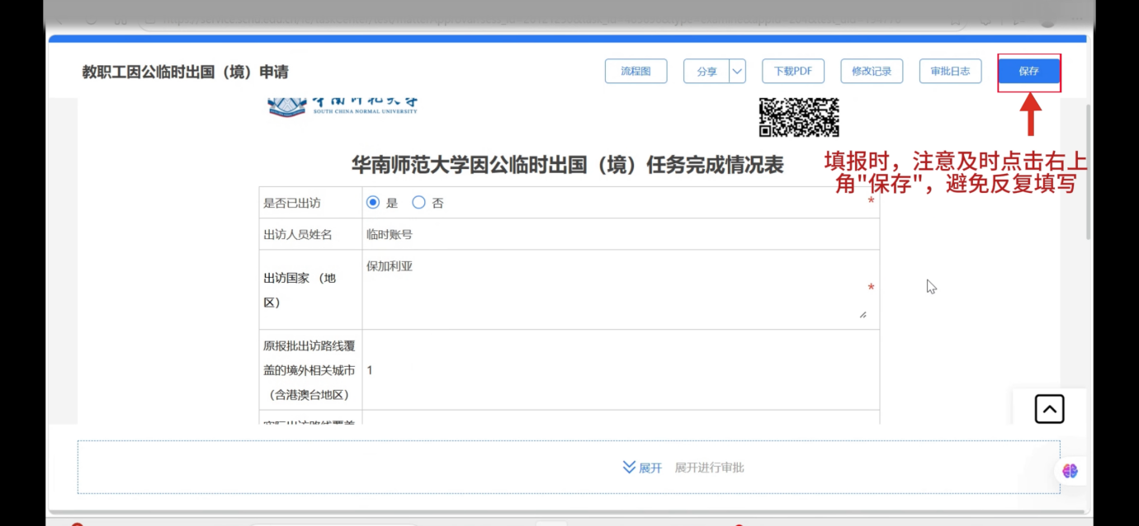
- 审批可收起，方便填写
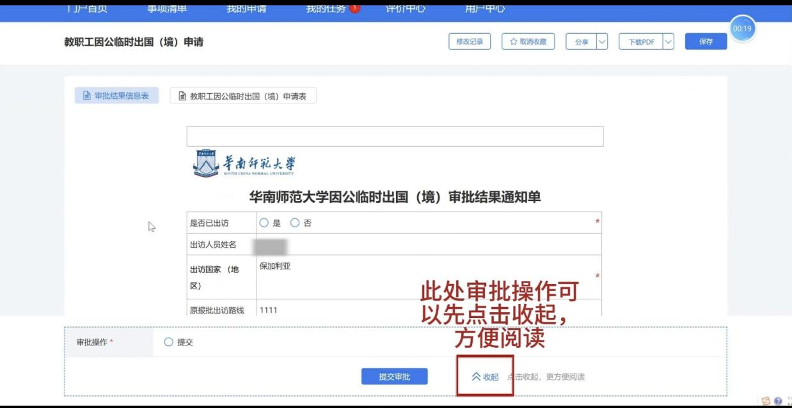
- 表单填写
- 选择是否已出访，核对【出访国家/地区】是否正确
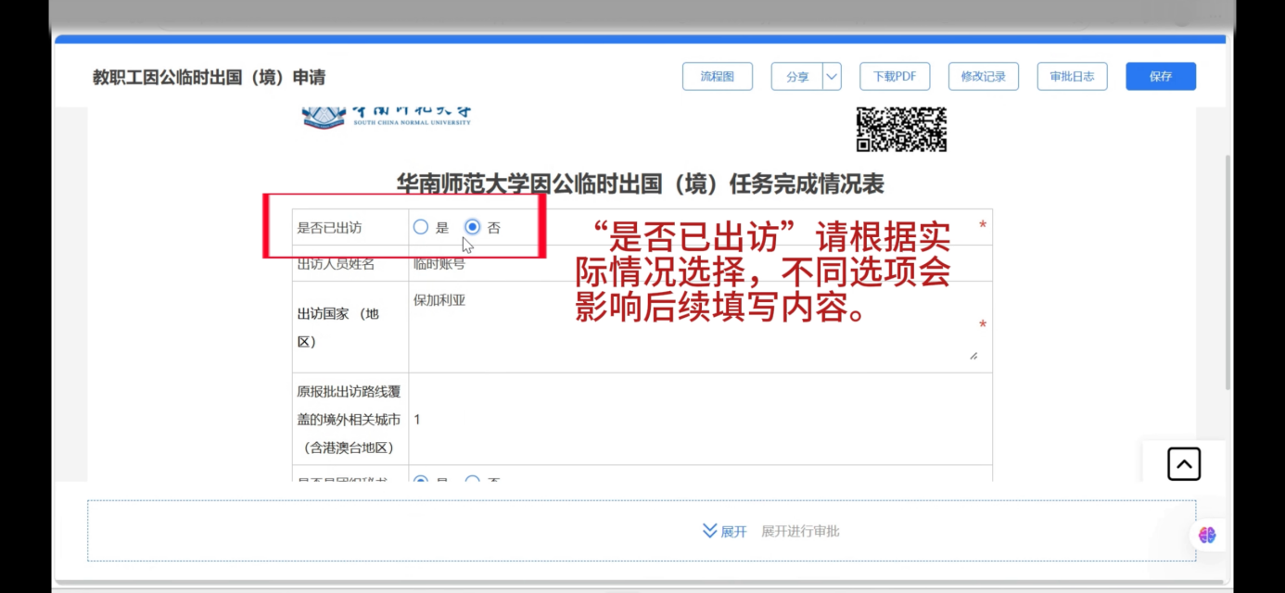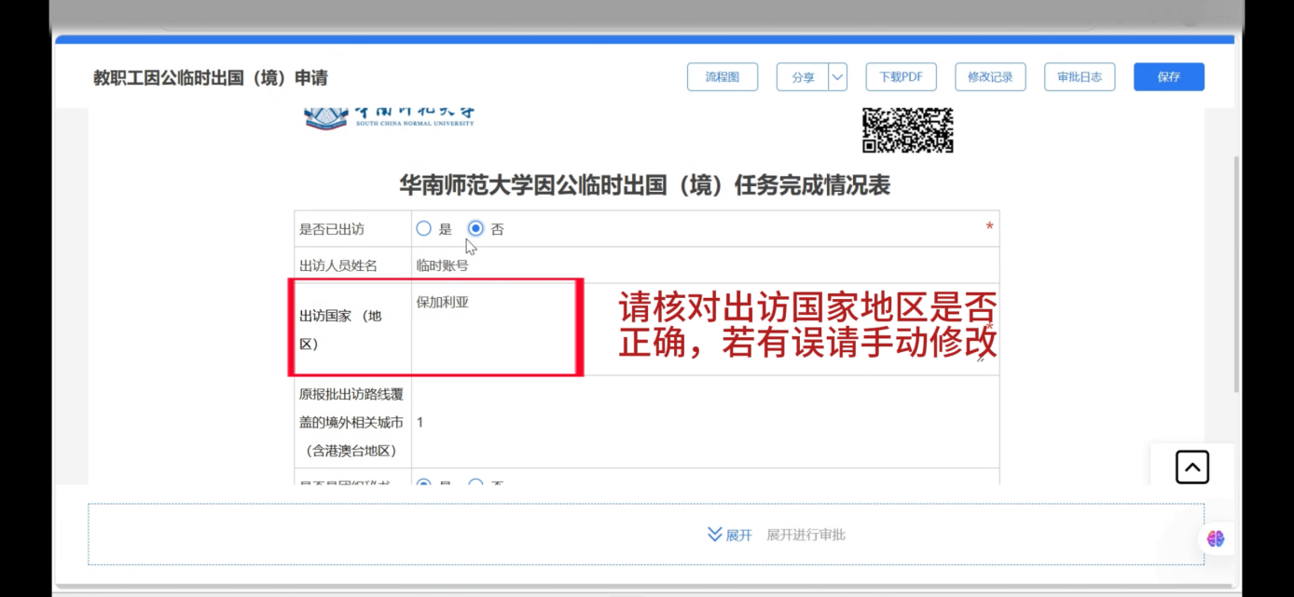

- 依实选择【出访持用证照】
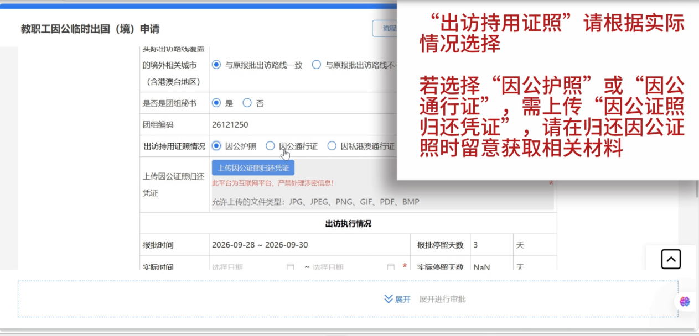
- 选择【实际出访时间】
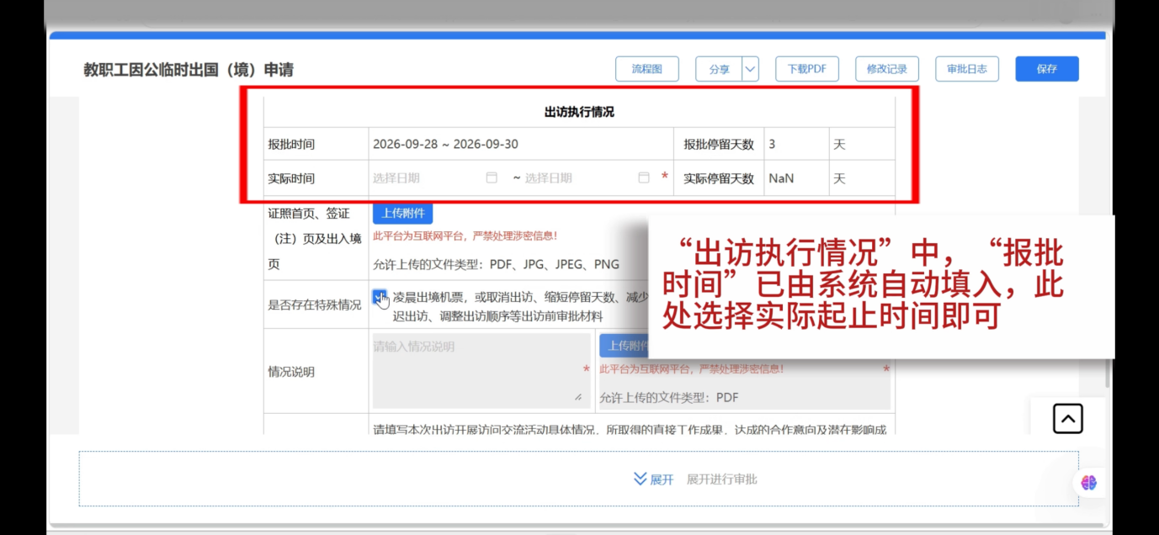
- 情况说明上传要求
若有凌晨出境机票，或取消出访、缩短停留天数、减少出访国家、变更过境国家或抵离境外城市、推迟出访、调整出访顺序等出访前审批材料的情况，请填写情况说明并上传相关证明PDF文件。
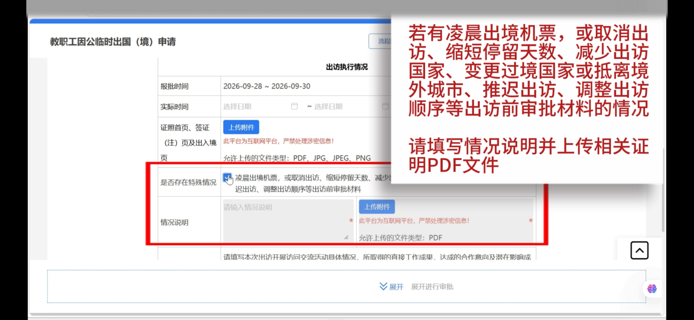
- 证照材料上传要求
中国公民如持因私港澳通行证出入境时，需提供港澳通行证正反面及国家移民管理局小程序上的入境记录。
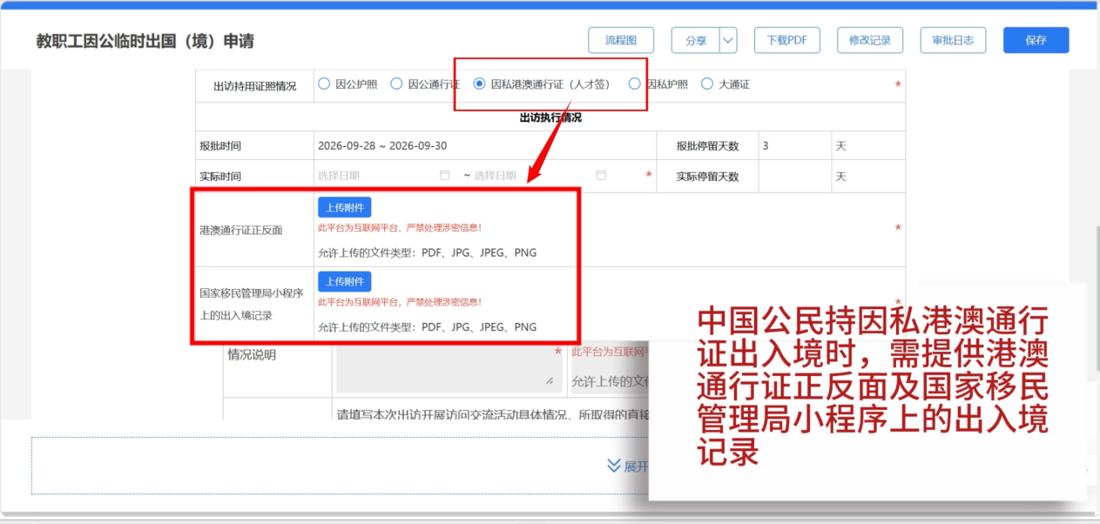
持其他类型证照出入境时，需要上传证照首页、签证（注）页及出入境页。
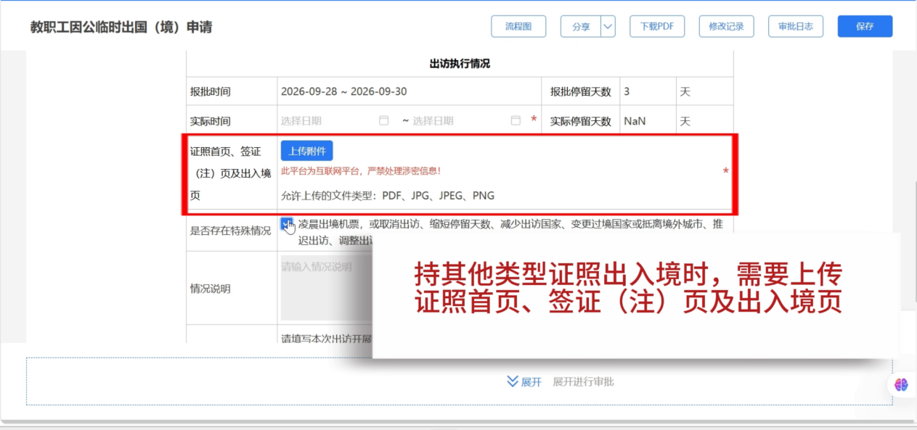
- 描述出访相关成果及影响
请在此框内简要描述本次出访的直接工作成果及潜在影响；如有相关图片（选填），请一并上传。
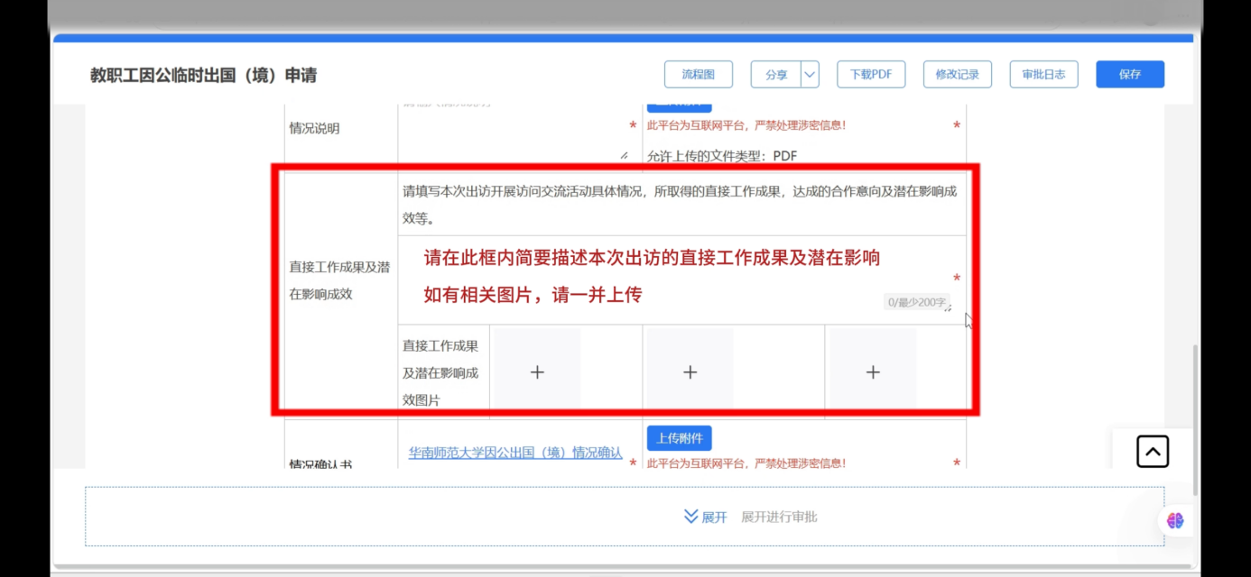
- 情况确认书填写
- 请先下载文档
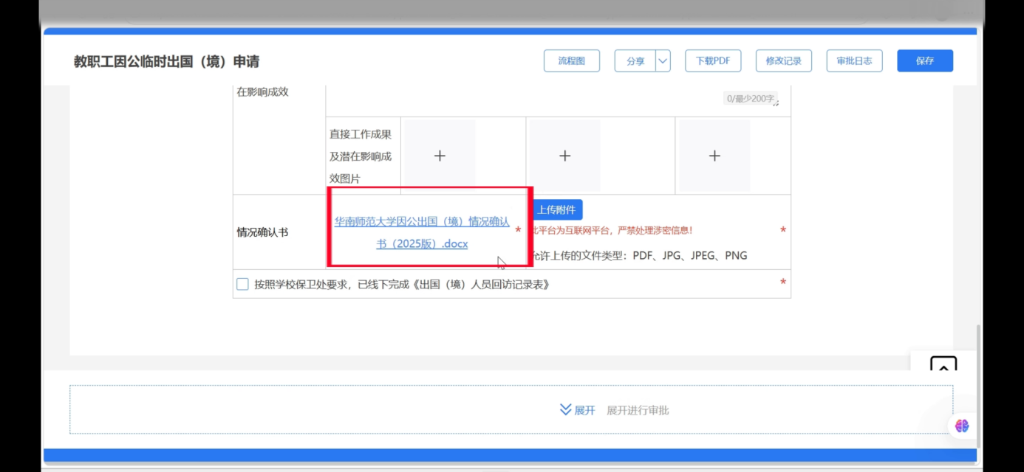
- 填写情况确认书
请点击下载“情况确认书”文档，填写时间、团组名称（需列明团组内所有相关成员的姓名）国家/地区。对于同一团组中不同人员在不同时间段的出访，请分段列明每个时间段的相关情况。最后由团长签名填写日期。
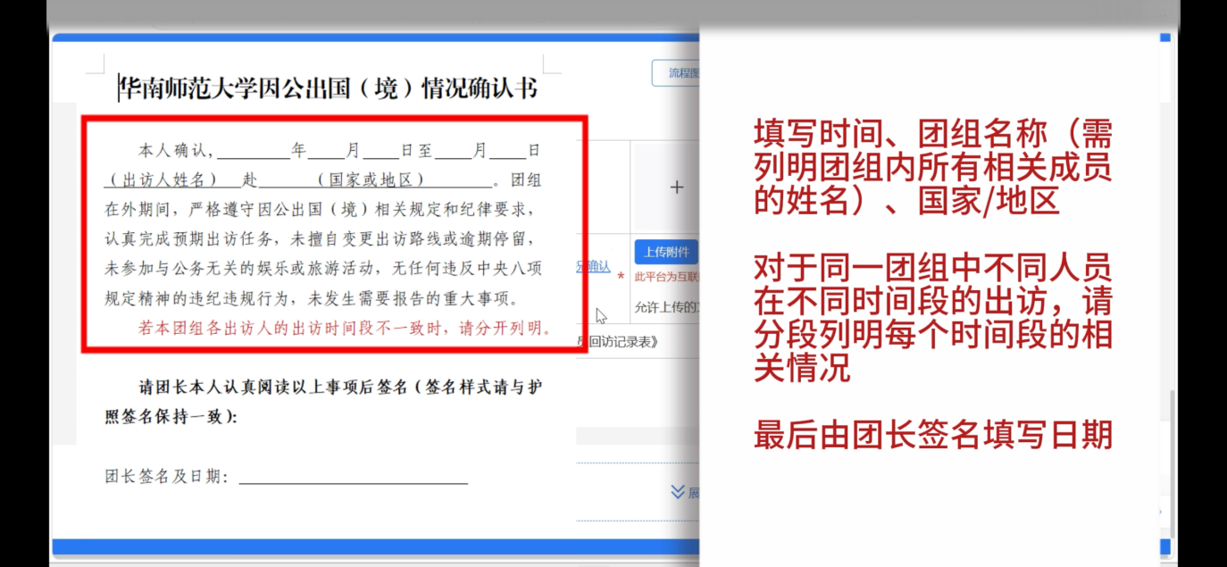
3）填写完上传PDF版本
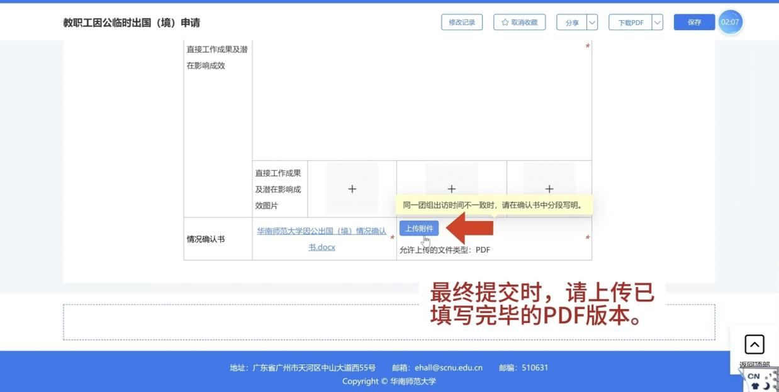
- 表单提交
- 完成《出国（境）人员回访记录表》并勾选完成
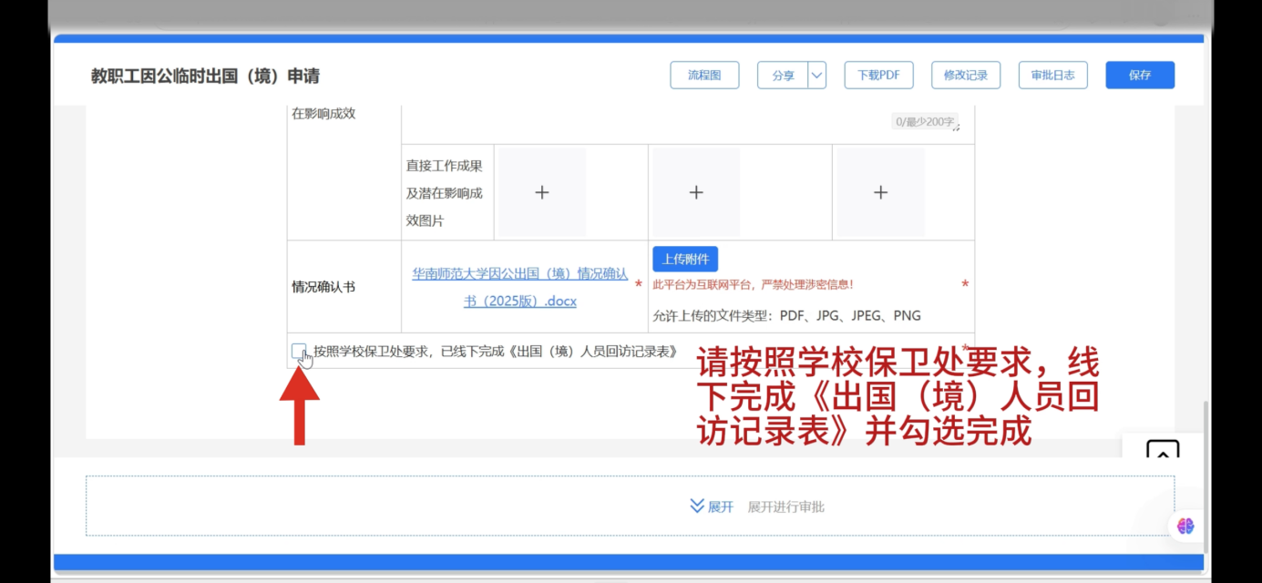
- 点击【展开审批】
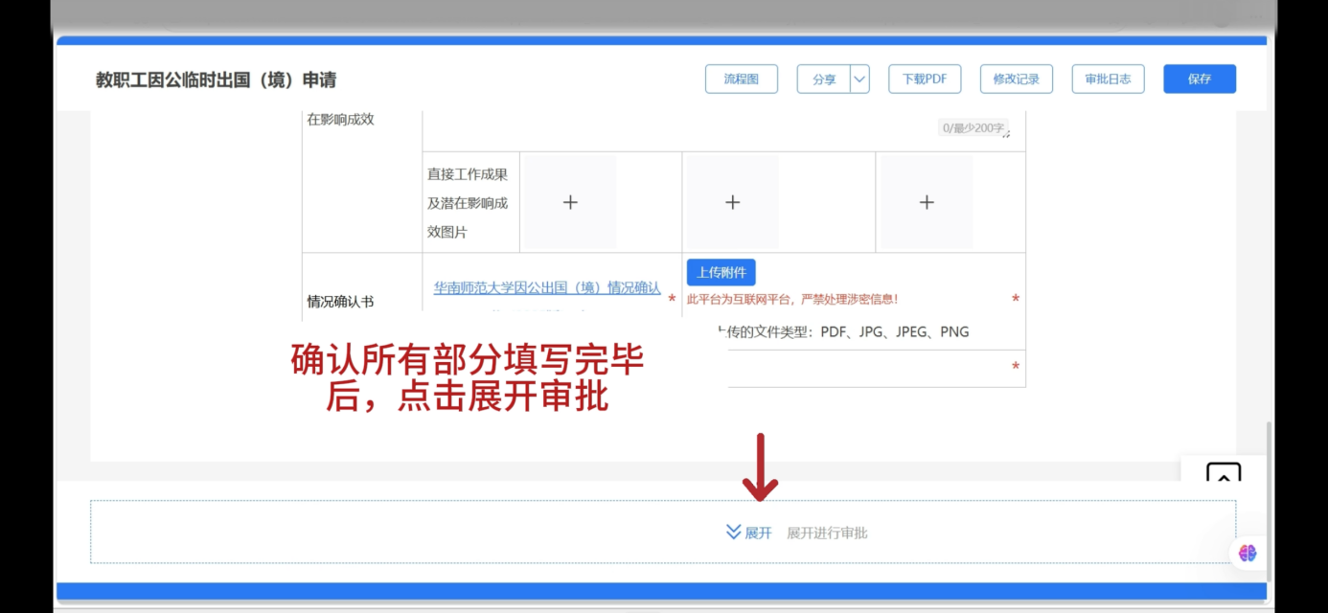
- 点击左侧【提交】
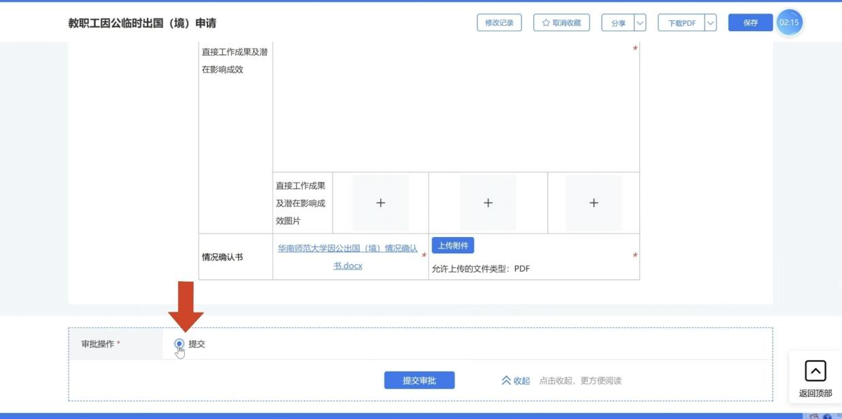
- 最后点击【提交审批】
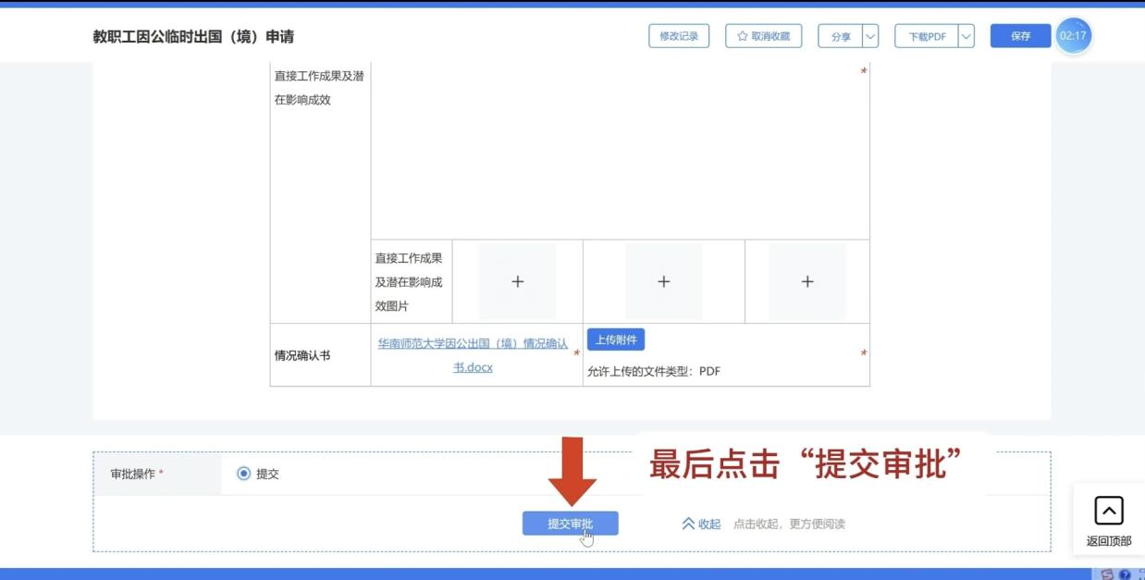
- 其他注意事项
1.提交后，在归国材料所有审批流程完成后，请在右上角“下载PDF”处下载《任务完成情况表》，作为财务报销的支撑材料。
2.当是否出访选否时，需要在情况说明栏填写未出访原因，如有前期审批材料，请一并上传。